Autoridad para el Manejo Sustentable de la cuenca y del lago de Amatitlán
-AMSA-

INFORMACIÓN PÚBLICA
  - UNIDAD DE EJECUCIÓN DE PROYECTOS
Febrero 2025

GUATEMALA, 28 DE FEBRERO 2025

INDICE

INDICE 2
ELABORACIÓN DE PLANOS PARA PROYECTOS ASIGNADOS Y PROYECTOS A FUTURO A SOLICITAR A LA UNIDAD. 3
ELABORACIÓN DE PERFILES TÉCNICOS DE PROPUESTA DE MEJORA A LOS PROCESOS DE OPERACIÓN. 6
LEVANTAMIENTOS TOPOGRÁFICOS Y PLANTAS DE TRATAMIENTO, PROYECTOS DE CONSTRUCCIÓN DE DIQUES, BORDAS, TALUDES, RELLENO SANITARIO Y DESEMBOCADURA. 7
APOYO DE TRABAJOS VARIOS 8

ELABORACIÓN DE PLANOS PARA PROYECTOS ASIGNADOS Y PROYECTOS A FUTURO A SOLICITAR A LA UNIDAD.
- Elaboración de redibujo (1) de desarenador en AutoCAD Autodesk para la captación y filtrado de agua de lluvia en las oficinas centrales de AMSA.
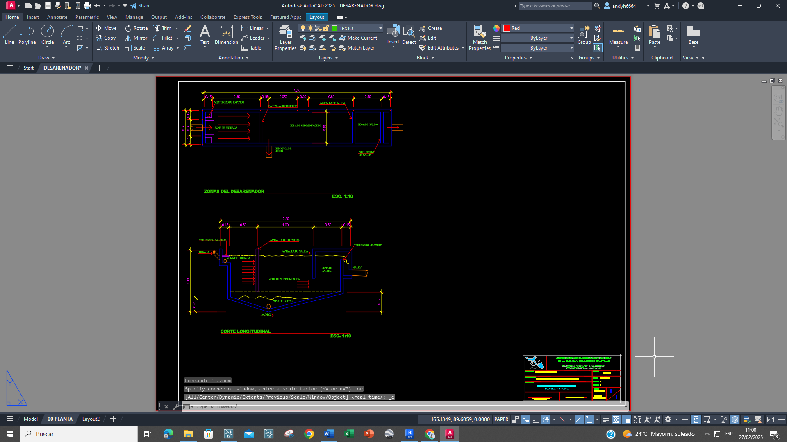
- Elaboración de esquema (2) en planta para caja filtradora en AutoCAD Autodesk para la captación y filtrado de agua de lluvia en las oficinas centrales de AMSA.
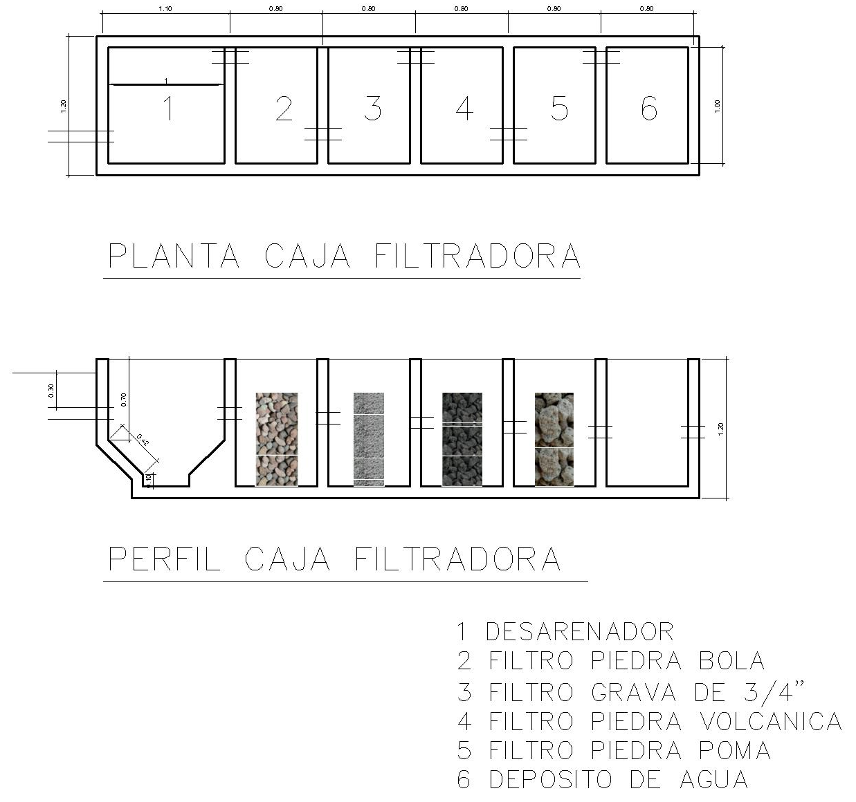

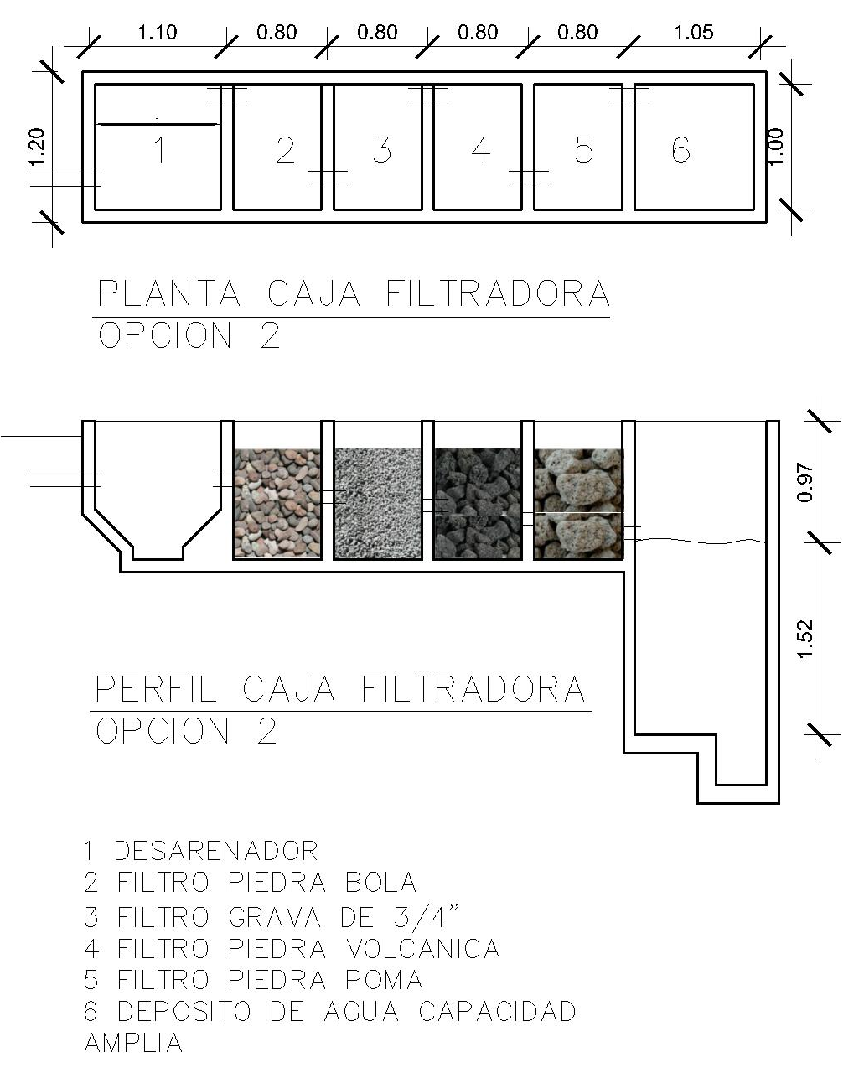
- Elaboración esquema (1) de armado de losa para cisterna de agua ubicado en el área del biodigestor.
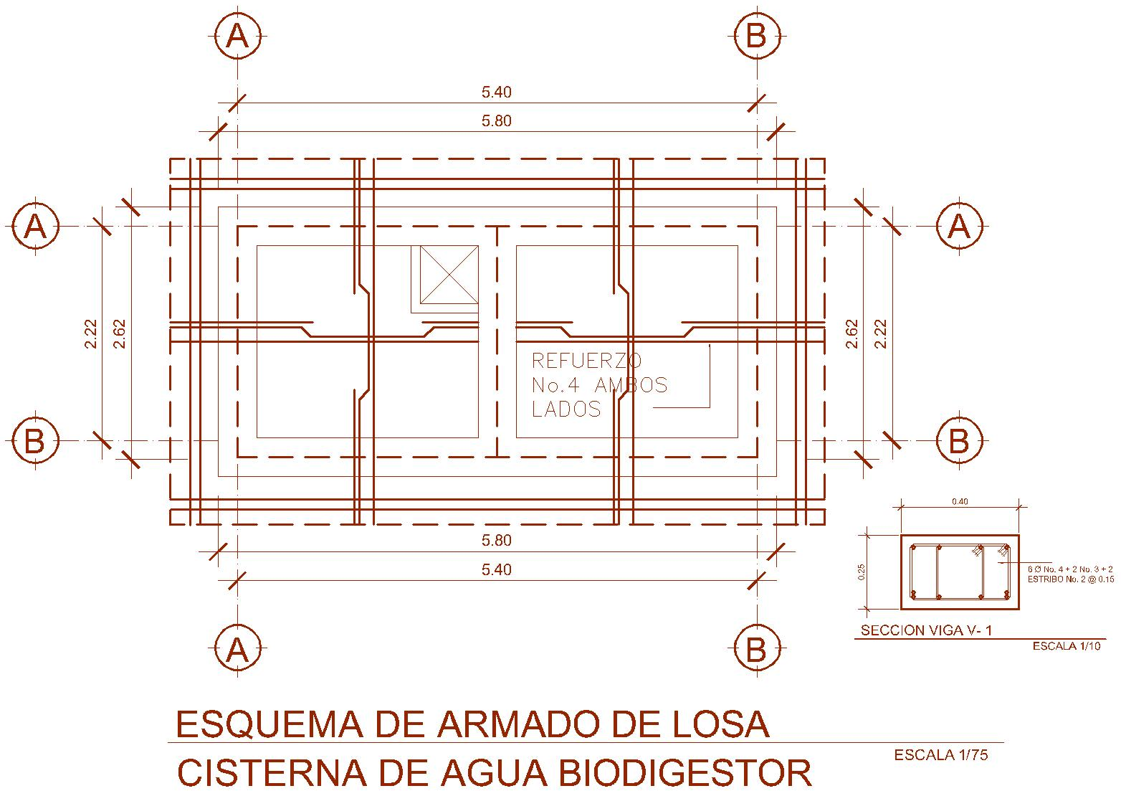

- Elaboración de propuestas (2) de proyecto para la construcción de Kiosko Exterior para Usos Múltiples, AutoCAD.
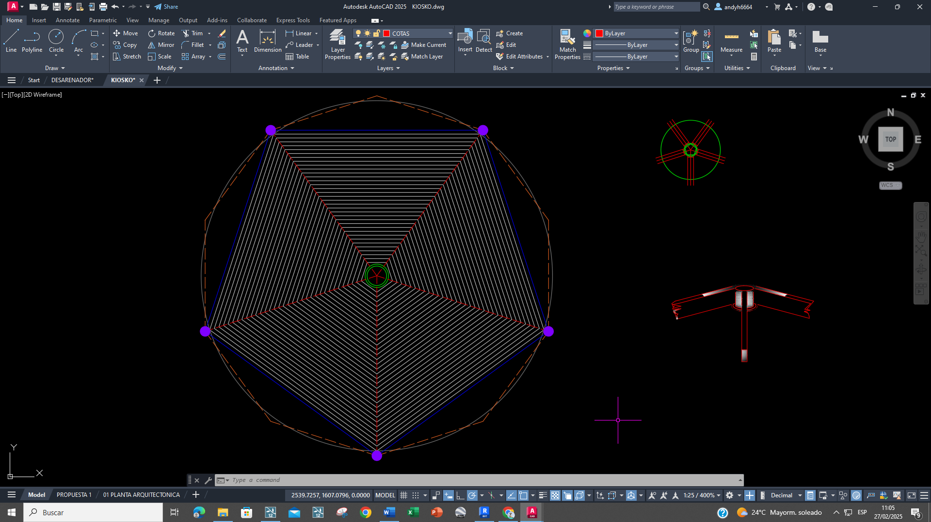
- Levantado de 3D en Revit autodesk, para proyecto Kiosko Exterior para Usos Múltiples en las oficinas centrales de AMSA.
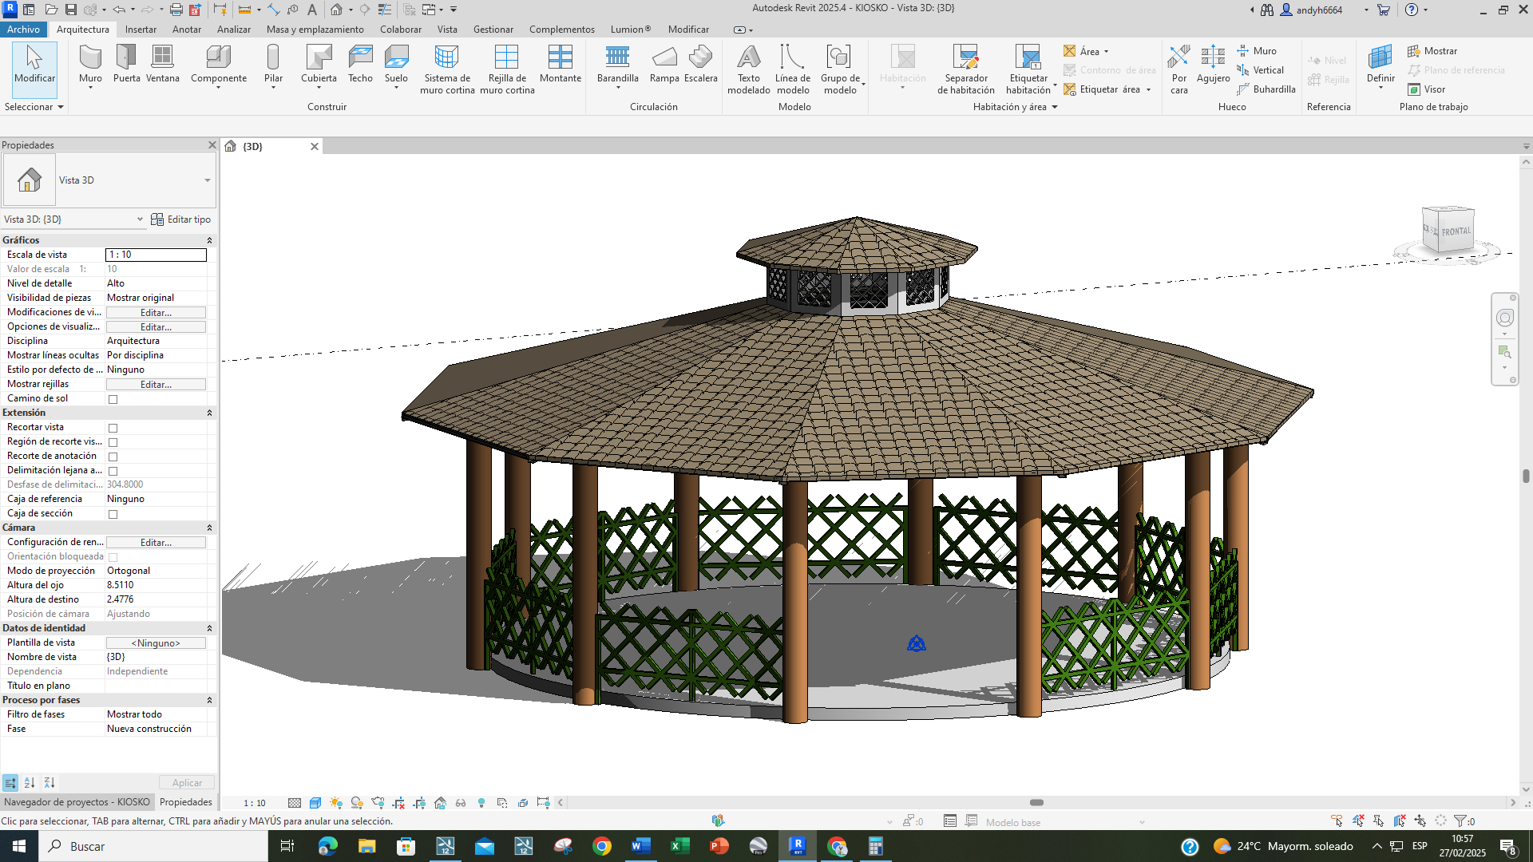

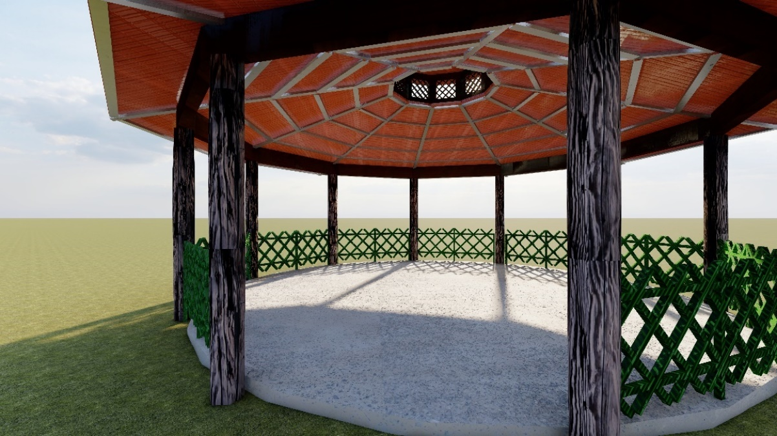

ELABORACIÓN DE PERFILES TÉCNICOS DE PROPUESTA DE MEJORA A LOS PROCESOS DE OPERACIÓN.
- Elaboración de perfil técnico (1) de propuesta de proyecto “REACTIVACIÓN DE LAGUNA DE RETENCIÓN DE DESECHOS SÓLIDOS SEDIMENTALES EN LA DESEMBOCADURA DEL RÍO VILLALOBOS-LAGO DE AMATITLÁN”.
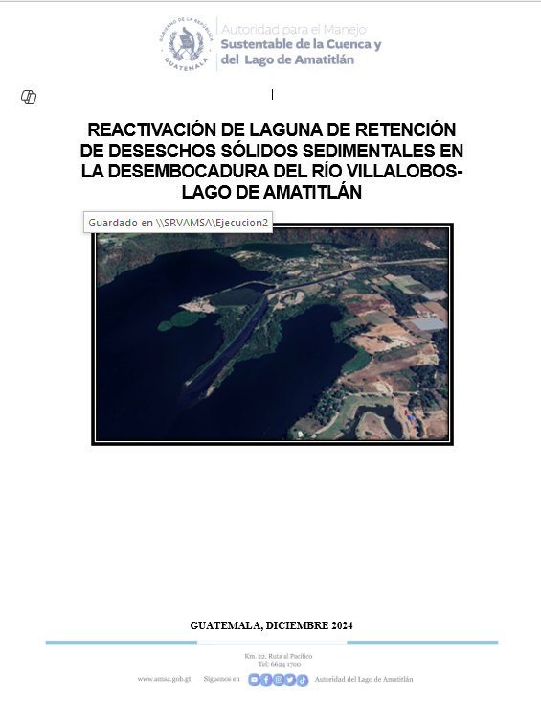

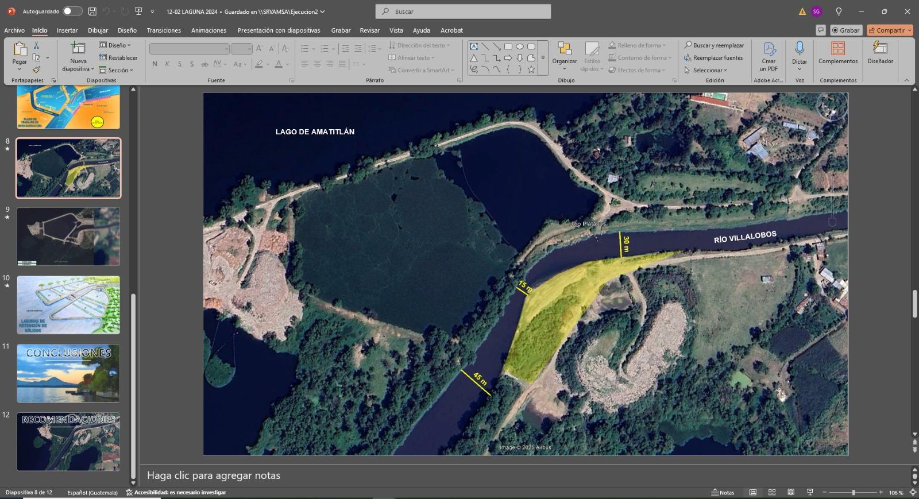

LEVANTAMIENTOS TOPOGRÁFICOS Y PLANTAS DE TRATAMIENTO, PROYECTOS DE CONSTRUCCIÓN DE DIQUES, BORDAS, TALUDES, RELLENO SANITARIO Y DESEMBOCADURA.
- Levantamiento topográfico (1) en Vertedero Controlado Km. 22 para la alineación de plataformas se colocaron postes de madera para el cálculo de volumen del mes de noviembre.
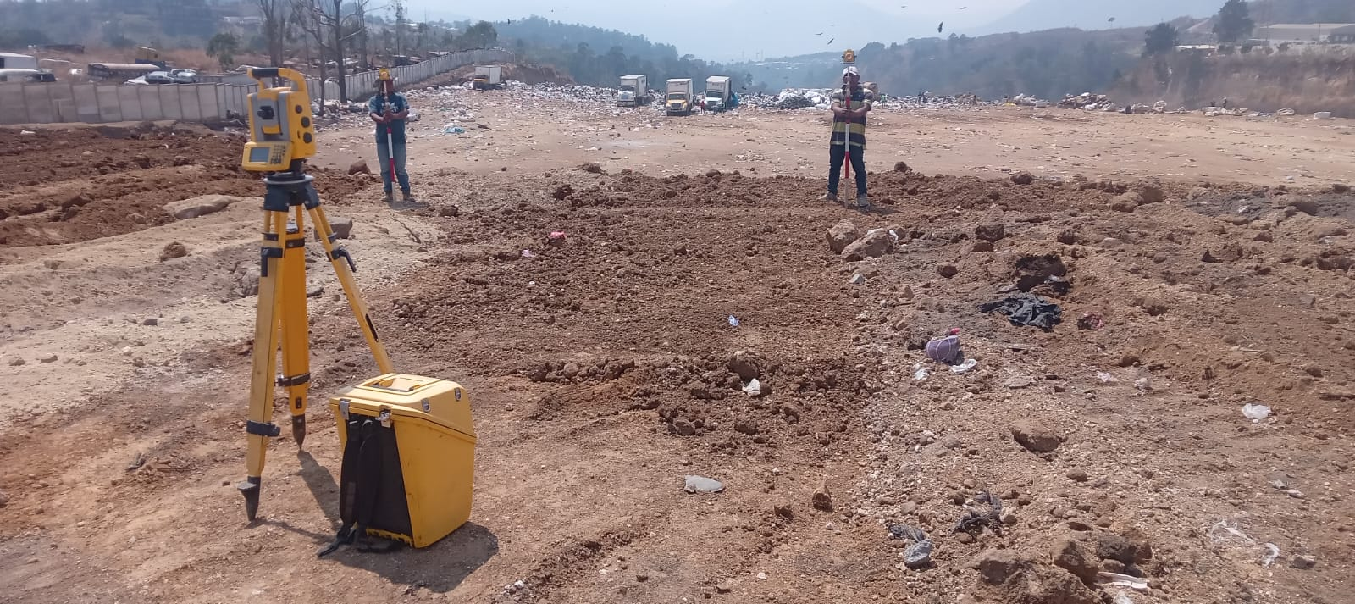

- Levantamiento topográfico (1) detallado del polígono que delimita las instalaciones de las oficinas centrales de AMSA, con el objetivo de obtener información precisa sobre la configuración del terreno, sus características geométricas y altimétricas.
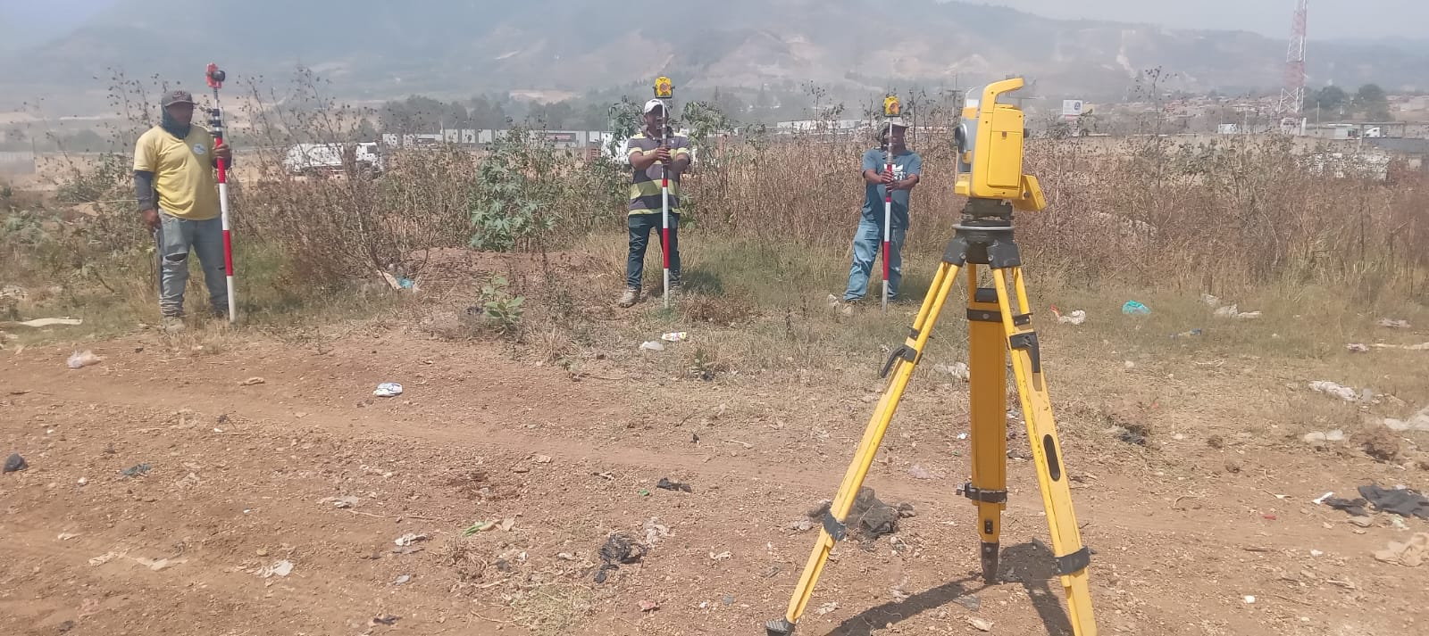

APOYO DE TRABAJOS VARIOS
Apoyo con la coordinación de personal y actividades para el proyecto del Biodigestor en ejecución, tales como:
- Finalización de levantado de muro de block, fundición de troncos de columnas y soleras intermedias en cisterna y base de tinacos.
- Entarimado, armado y fundición de ampliación de losa en el cuarto de monitoreo del operador.
- Trazo y zanjeo de cimientos y base de tinacos azules de 10 m3 cada uno.
- Zanjeo, armado, fundición de cimientos, levantado de muro y relleno y compactación de base de tinacos azules de 10m3 para el sistema hidráulico y cisterna.
- Zanjeo, colocación de piedrín e instalación de blocks de muro de contención prefabricado en área de talud del patio de maniobra de camiones.
- Trazo, zanjeo y colocación de tubería PVC para el llenado de pipas con agua fertiriego de la Laguna de Retención.
- Levantado de muro de block, fundición de troncos de columnas y solera intermedia en cisterna y base de tinacos.
- Levantado de muro de block en área de ampliación de losa en el cuarto de monitoreo del operador.
- Pintura de puertas metálicas e instalación de marco de acero inoxidable en compuertas en cajas del afluente y efluente.
- Jadinización y plantación de árboles y frutales y grama

- Nivelación y compactación con tractor en área de terraplén.
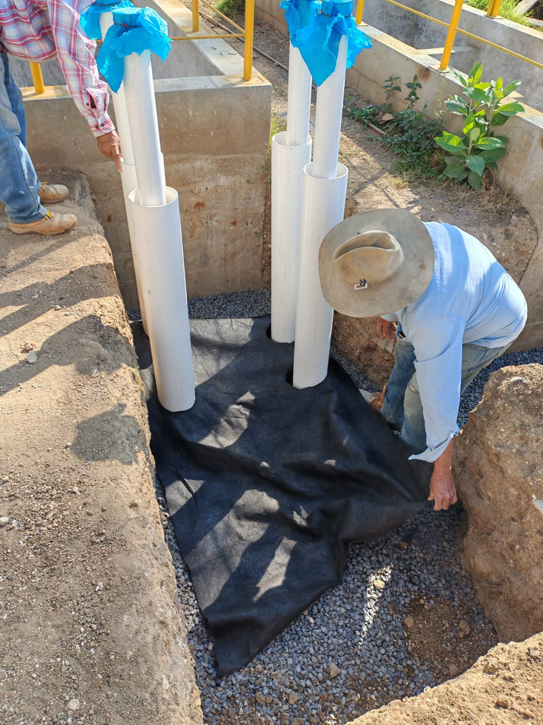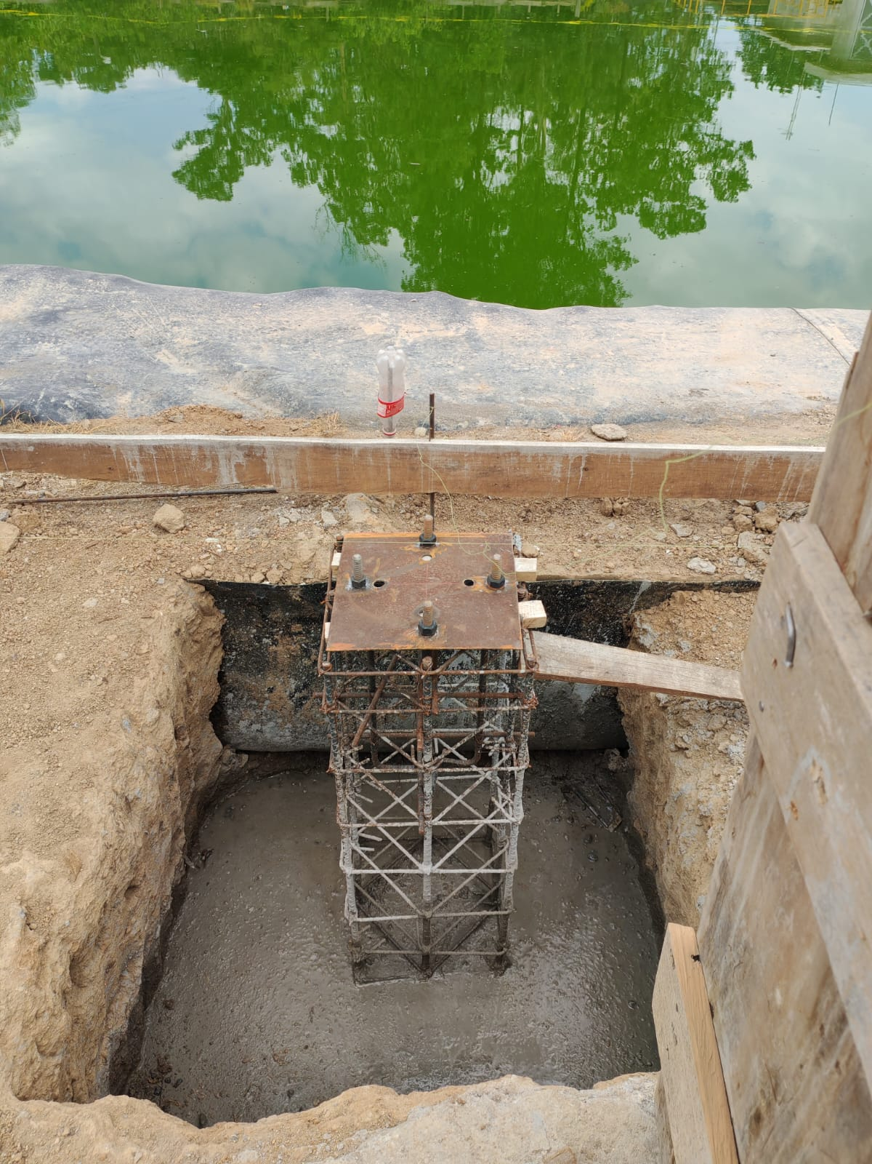
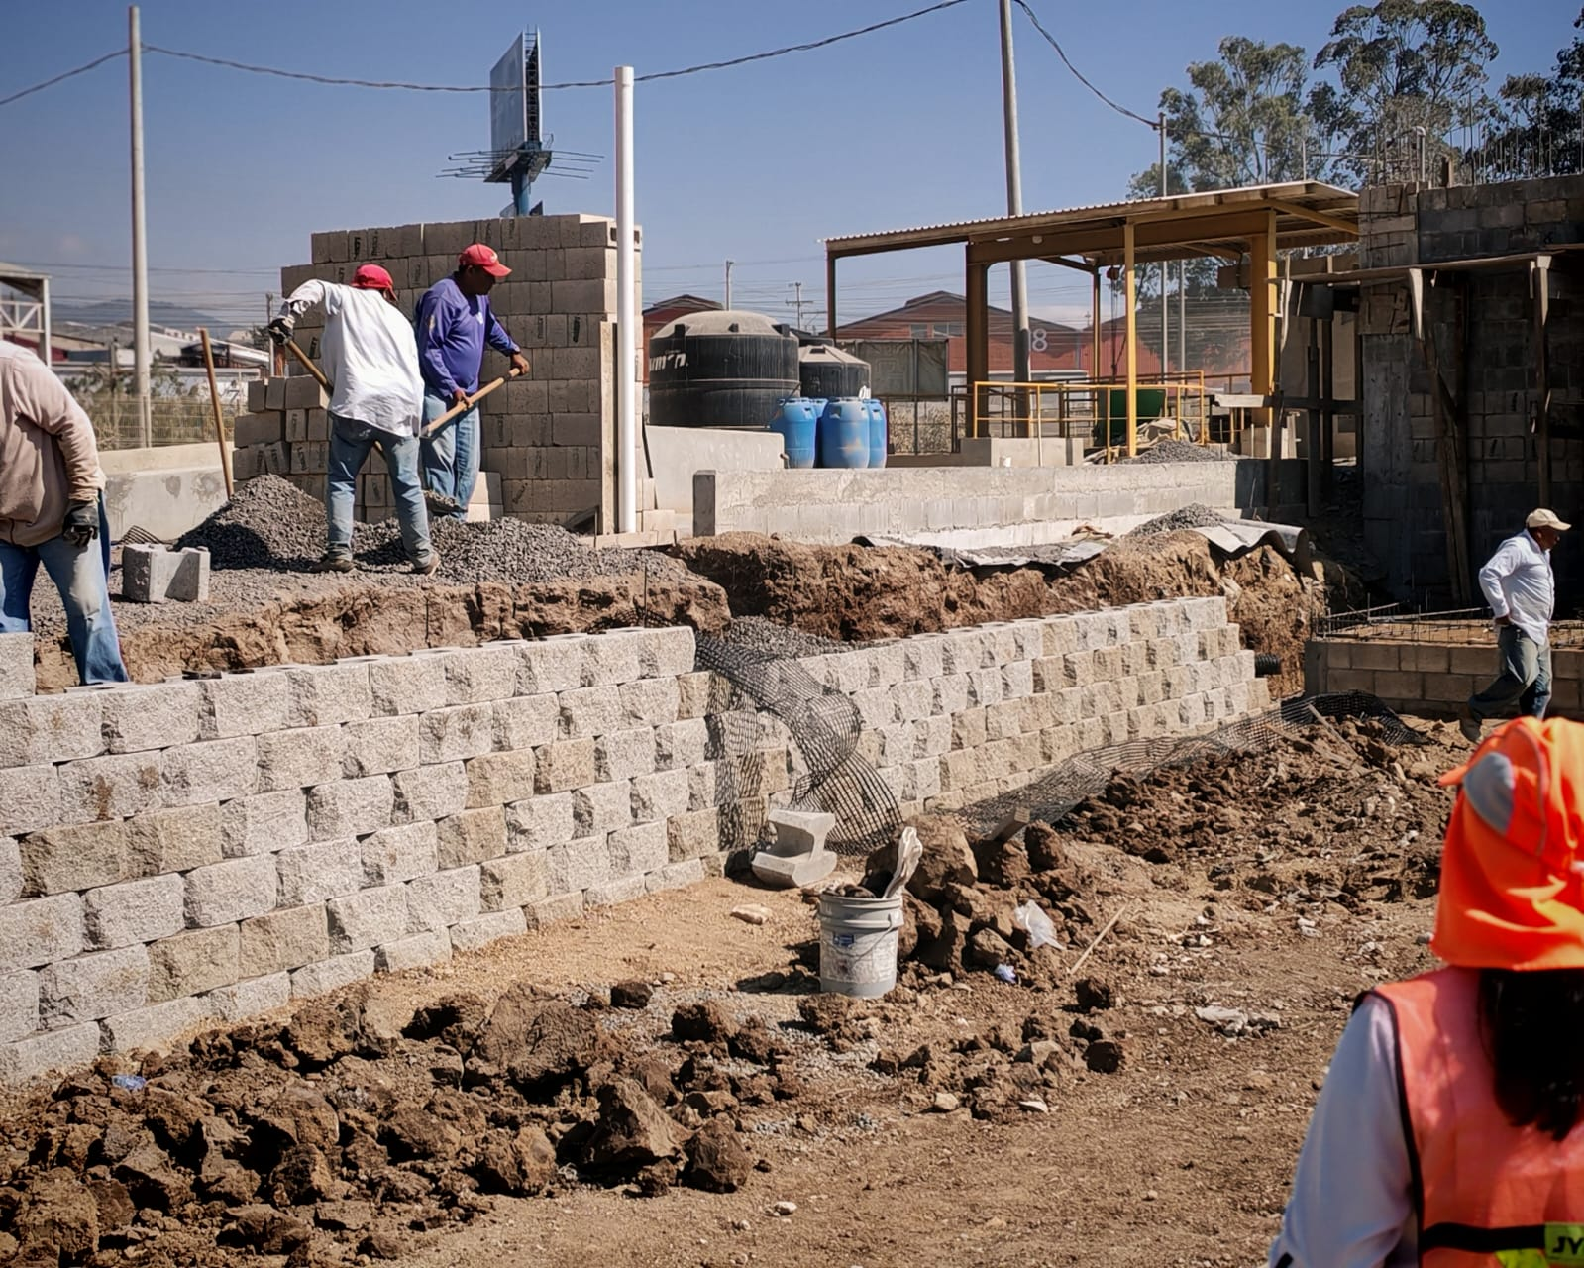

- Apoyo en la participación de la presentación del proyecto de la reconformación de la Gabacha y Dique no. 1 con la junta de la empresa adjudicada del resarcimiento, a solicitud de Dirección Ejecutiva.
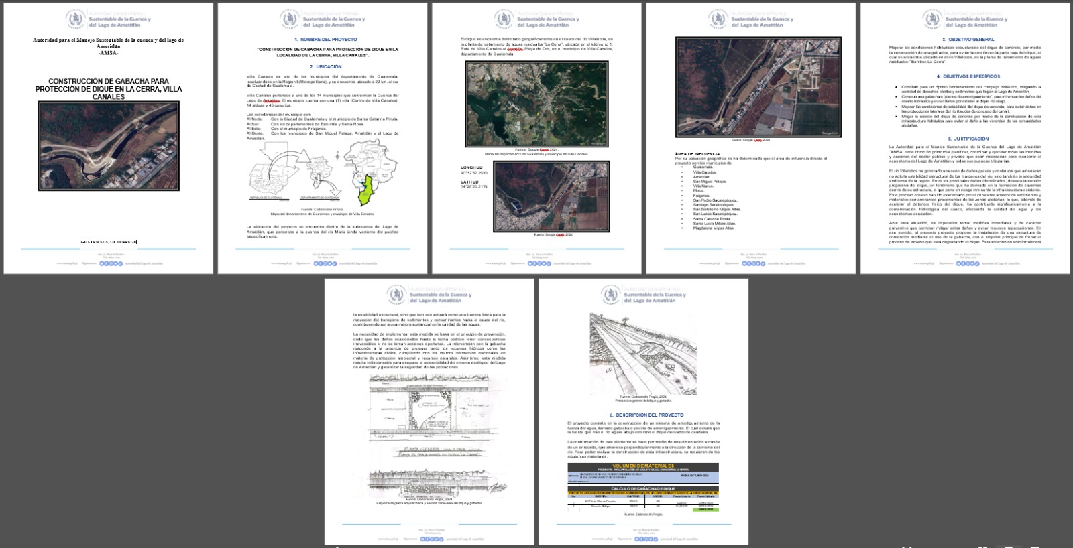
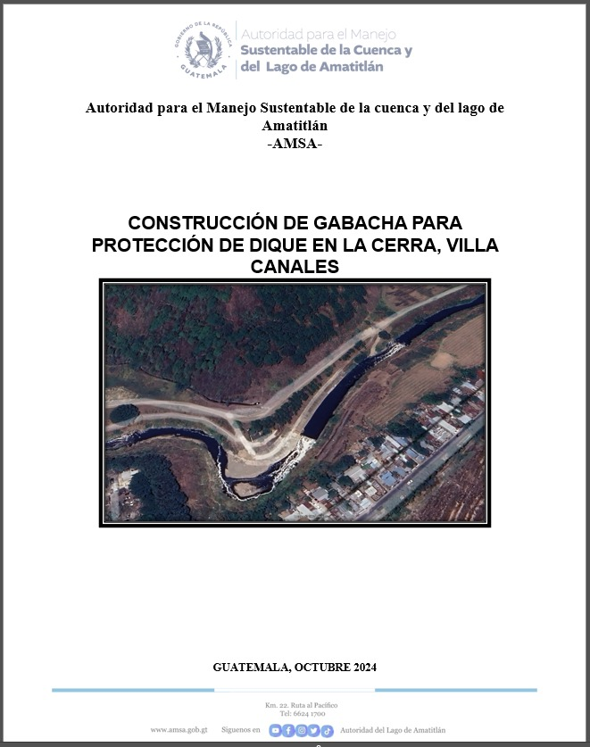

- Apoyo en la visita técnica a empresas de canteras para la inspección ocular de roca tipo basáltica y/o andesita para cotización de este tipo de material, que se utilizara en la reconformación del Dique no. 1 y su gabacha.
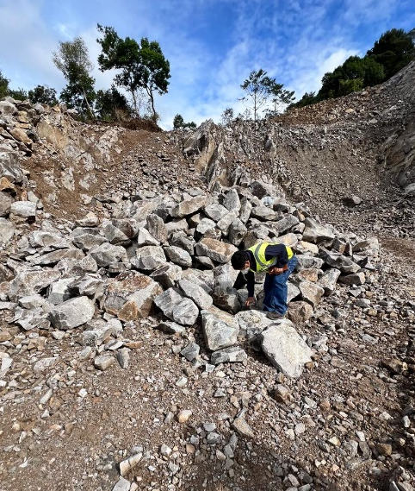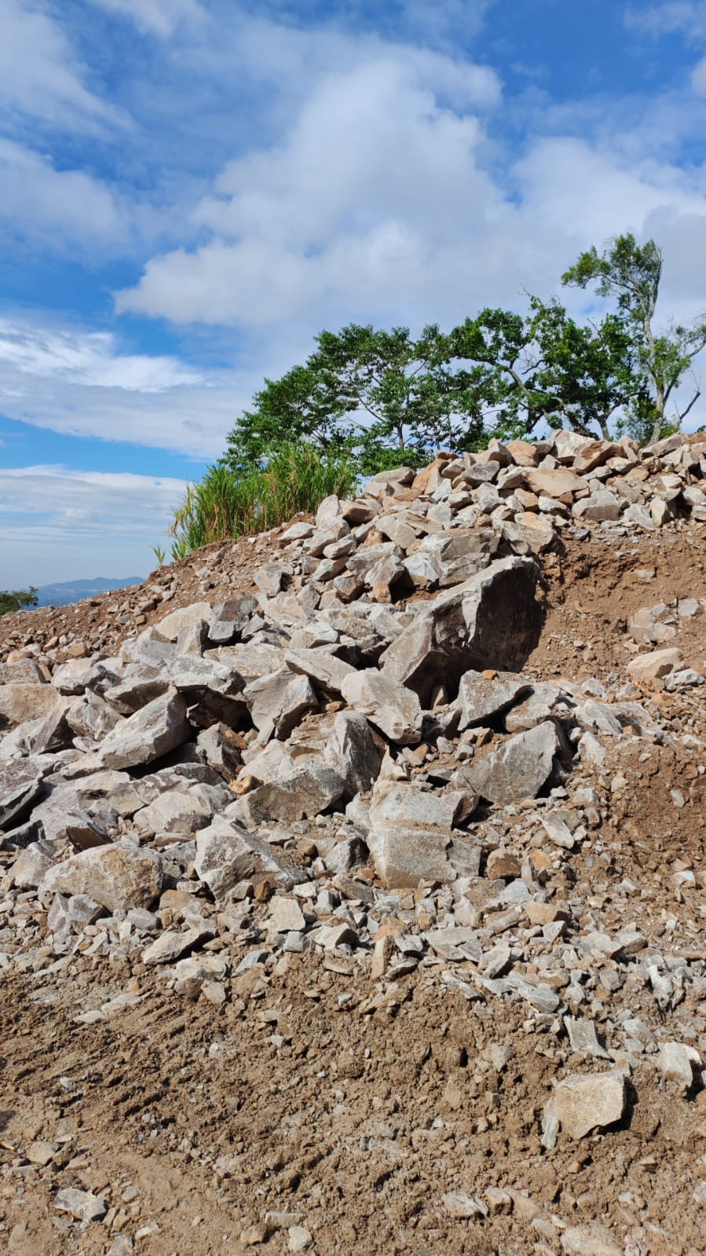
- Apoyo en la realización de cuantificaciones y requisiciones varias para la compra de materiales de construcción para la implementación del Biodigestor.

Unidad de Ejecución de Proyectos.
Vo.Bo.

